Группа И-11. ОУДб06.Химия. 13.04. Сейфутдинова Д.И.

Тема.Многоатомные спирты: характеристика, получение и использование
-Многоатомные спирты - обширная группа химических соединений, молекулы которых имеют в своем составе более одной гидроксильной группы. Данные вещества имеют широкое практическое применение в различных отраслях.
-Многоатомные спирты – это органические соединения, в одной молекуле которых имеется несколько гидроксильных групп. Простейшим представителем данной группы химических соединения является двухатомный этиленгликоль, или этандиол-1,2.

Физические свойства
Данные свойства во многом зависят от строения углеводородного радикала спирта, количества гидроксильных групп, а также их положения. Таким образом, первые представители гомологического ряда – это жидкости, а высшие – это твердые вещества.

Если одноатомные спирты легко смешиваются с водой, то у многоатомных этот процесс происходит медленнее и при увеличении молекулярной массы вещества постепенно сходит на нет. За счет более сильной ассоциации молекул в подобных веществах, а значит и возникновения довольно прочных водородных связей, температура кипения спиртов высока. Диссоциация на ионы протекает в столь малой степени, что спирты дают нейтральную реакцию – окраска лакмуса или фенолфталеина не изменяется.

Химические свойства

Химические свойства данных спиртов аналогичны таковым одноатомных, то есть они вступают в реакции нуклеофильного замещения, дегидратации и окисления до альдегидов или кетонов. Последнее исключено у трехатомных спиртов, окисление которых сопровождается разрушением углеводородного скелета.
Качественная реакция на многоатомные спирты проводится с гидроксидом меди (II). При добавлении индикатора в спирт, выпадает хелатный комплекс ярко-синего цвета.
Способы получения многоатомных спиртов
Синтез данных веществ возможен путем восстановления моносахаридов, а также конденсации альдегидов с формалином в щелочной среде. Нередко многоатомные спирты получаю и из природного сырья – плодов рябины.
Наиболее употребительный многоатомный спирт – глицерин – получают путем расщепления жиров, а с внедрением новых технологии в химическую промышленность – синтетическим способом из пропилена, образующегося в процессе крекинга нефтепродуктов.

Применение многоатомных спиртов

Спирты главным образом используют в промышленности органического синтеза
Области применения многоатомных спиртов различны. Эритрит используют для приготовления взрывчатых веществ, быстросохнущих красок. Ксилит широко используется в пищевой промышленности при приготовлении диабетических продуктов, а также в производстве смол, олиф и ПАВ. Из пентаэритрита получают пластификаторы для ПВХ, синтетических масел. Манит входит в состав некоторых косметических изделий. А сорбит нашел применение в медицине в качестве заменителя сахарозы.
Метиловый спиртСН₃ОН – ядовитая жидкость температурой кипения 65°С, легко смешивается с водой. Главное промышленное применение метанола – получение формальдегида, метанол используется также качестве растворителя органических веществ. Токсичен в любых дозах, в малых количествах вызывает слепоту, больших – смерть.
Этиловый спирт С₂Н₅ОН – бесцветная жидкость температурой кипения 78°С, смешивается с водой в любых соотношениях. Этанол относится к числу наиболее важных технических продуктов. 80% вырабатываемого спирта используется на технические нужды. Этанол является исходным веществом для получения многих органически соединений, используется в качестве растворителя, как дезинфицирующее средство в медицине, для изготовления лекарственных препаратов и парфюмерно-косметических средств. Предназначенный для технических целей спирт денатурируют – делают непригодным для питья, добавляв к нему метиловый спирт, формалин, пиридин. Такой спирт особенно ядовит.
Высшие жирные спирты (ВЖС)содержат более десяти углеродных атомов. Сырье для их получения поставляет нефтехимическая промышленность. Мировое производство ВЖС составляет около 1 млн. т в год. Применяются ВЖС в качестве поверхностно-активных веществ (ПАВ) – антииспарителей (защита водоемов), пенообразователей (флотация руд), для получения синтетических моющих средств, которые полностью разрушаются при биохимической очистке сточных вод и потому не загрязняют водоемы. Цетиловый спирт С₁₆Н₃₃ОН и мирициловый спирт С₃₀Н₆₁ОН встречаются в природе. Первый из них в виде сложного эфира пальмитиновой кислоты составляет главную часть спермацета, добываемого из черепных полостей китов. Мирициловый спирт в виде эфира пальмитиновой кислоты входит в состав пчелиного воска.
Важнейшие из многоатомных спиртов – этиленгликоль и глицерин:
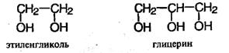
Это – вязкие жидкости, сладкие на вкус, хорошо растворимые в воде и плохо растворимые в органических растворителях.

Представители
В зависимости от строения выделяют двухатомные, трёхатомные, четырёхатомные и т.д. спирты. Они отличаются на одну гидроксильную группу -ОН. Общую формулу многоатомных спиртов можно записать как C_{n}H_{2n+2}(OH)_{n}. Однако количество атомов углерода не всегда соответствует количеству гидроксильных групп. Такое несоответствие объясняется разной структурой углеродного скелета. Например, пентаэритрит содержит пять атомов углерода и четыре группы -ОН (один углерод посередине), а сорбит – по шесть атомов углерода и групп -ОН.
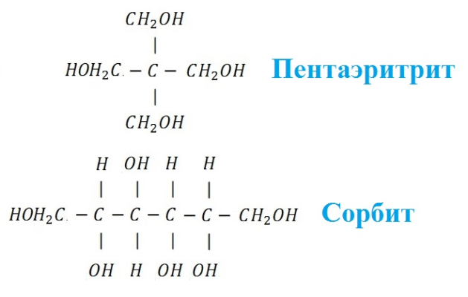
Рис. 1. Структурные формулы пентаэритрита и сорбита.
В таблице описаны наиболее известные представители полиолов.
Вид спирта | Название | Формула | Физические свойства
Двухатомные (диолы) | Этиленгликоль | HO-CH₂-CH₂-OH | Прозрачная маслянистая сильно токсичная жидкость без запаха, со сладким привкусом
Трёхатомные (триолы) | Глицерин | C₃H₅(OH)₃ | Вязкая прозрачная жидкость. Смешивается с водой в любых пропорциях. Имеет сладкий вкус
Четырёхатомные | Пентаэритрит | C(CH₂OH)₄ | Кристаллический белый порошок со сладким вкусом. Растворяется в воде и органических растворителях
Пятиатомные | Ксилит | CH₂OH(CHOH)₃CH₂OH | Кристаллическое бесцветное вещество сладкое на вкус. Хорошо растворяется в воде, спиртах, органических кислотах
Шестиатомные | Сорбит (глюцит) | C₆H₈(HO)₆ | Сладкое кристаллическое вещество, хорошо растворимое в воде, но плохо растворимое в этаноле
Таб №1
Некоторые кристаллические многоатомные спирты, например, ксилит, сорбит, используют в качестве сахарозаменителя и пищевой добавки.
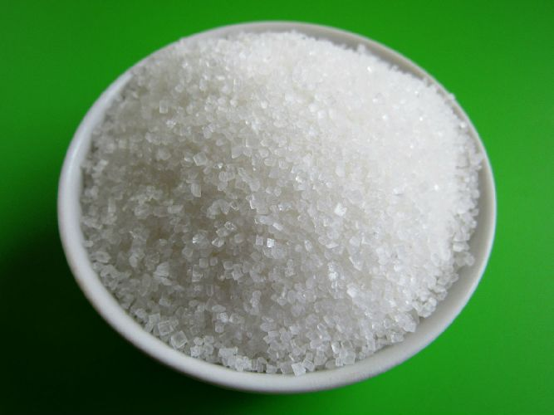
Рис. 2. Ксилит.

Получение
Полиолы получают лабораторным и промышленным путём:
- гидратацией оксида этилена (получение этиленгликоля):
С₂Н₄О + Н₂О → HO-CH₂-CH₂-OH;
- взаимодействием галогеналканов с раствором щелочей:
R-CHCl-CH₂Cl + 2NaOH → R-CHOH-CH₂OH + 2NaCl;
- окислением алкенов:
R-CH=CH₂ + H₂O + KMnO₄ → R-CHOH-CH₂OH + MnO₂ + KOH;
- омылением жиров (получение глицерина):
C₃H₅(COO)₃-R + 3NaOH → C₃H₅(OH)₃ + 3R-COONa

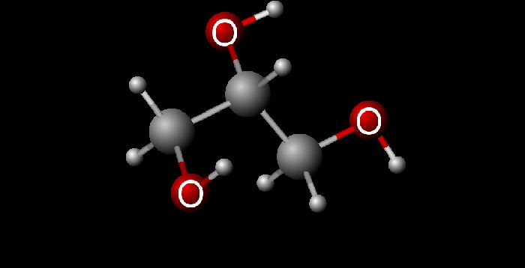
Рис. 3. Молекула глицерина.

Свойства
Химические свойства многоатомных спиртов обусловлены нахождением в молекуле нескольких гидроксильных групп. Их близкое положение способствует более лёгким разрывам водородных связей, чем у одноатомных спиртов. Многоатомные спирты проявляют кислотные и основные свойства.
Основные химические свойства описаны в таблице.
Реакция | Описание | Уравнение
Со щелочными металлами | Замещая атом водорода в группе -ОН атомом металла, образуют соли с активными металлами и их щелочами | - HO-CH₂-CH₂-OH + 2Na → NaO-CH₂-CH₂-ONa + H₂;  - HO-CH₂-CH₂-OH + 2NaOH → NaO-CH₂-CH₂-ONa + 2H₂O
С галогеноводородами | Одна из групп -ОН замещается на галоген | HO-CH₂-CH₂-OH + HCl → Cl-CH₂-CH₂-OH (этиленхлоргидрин) + H₂O
Этерификация | Реагируют с органическими и минеральными кислотами с образованием жиров – сложных эфиров | C₃H₈O₃ + 3HNO₃ → C₃H₅O₃(NO₂)₃ (нитроглицерин) + 3H₂O
Качественная реакция | При взаимодействии с гидроксидом меди (II) в щелочной среде образуется тёмно-синий раствор | HO-CH₂-CH₂-OH + Cu(OH)₂ → C₄H₁₀O₄ + 2H₂O
Таб№2
Соли двухатомных спиртов называются гликолятами, трёхатомных – глицератами.

Что мы узнали?
Из урока химии узнали, что такое многоатомные спирты или полиолы. Это углеводороды, содержащие несколько гидроксильных групп. В зависимости от количества -ОН различают двухатомные, трёхатомные, четырёхатомные, пятиатомные и т.д. спирты. Наиболее простой двухатомный спирт – этиленгликоль. Полиолы обладают сладким вкусом и хорошо растворяются в воде. Диолы и триолы – вязкие жидкости. Высшие спирты – кристаллические вещества.

Домашнее задание.
А. Законспектировать лекцию.
Б.Отвечать на вопросы.
1.Дайте определение многоатомным спиртам.
2.Напишите физические свойства многоатомных спиртов.
3.Напишите химические свойства многоатомных спиртов.
4.Напишите области применения многоатомных спиртов.
5.Напишите классификацию многоатомных спиртов.
6.Перенесите в тетрадь таблицы №№1, 2 и рисунок №3.

Обратная связь: ВК Дания Сейфутдинова Сообщество «ОГБПОУ УСК»

Закрыть через 43 сек

